**Das 70. – anerkannte Wunder von Lourdes**

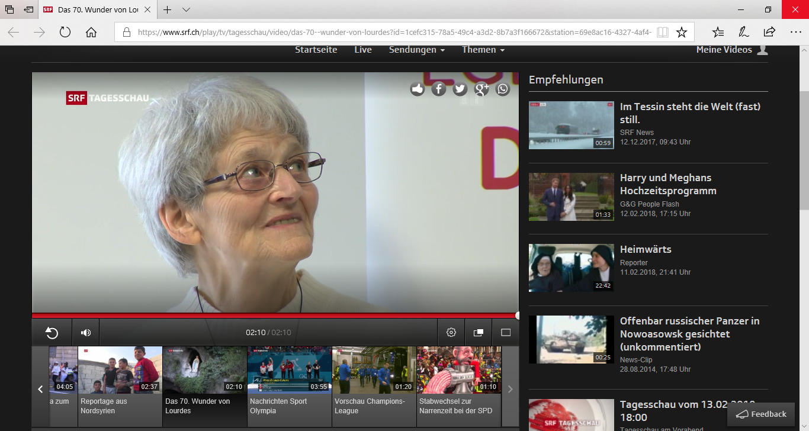

KATHOLISCHE KIRCHE LOURDES JUNGFRAU MARIA FRANKREICH Wunder von Lourdes:

# Interview mit der geheilten Ordensfrau

Sie ist ein Wunder auf zwei Beinen: Schwester Bernadette Moriau. Die französische Ordensfrau ist in Lourdes von ihrer Lähmung geheilt worden, 150 Jahre nach den Marienerscheinungen dort; am Sonntag, dem Fest Unserer Lieben Frau von Lourdes, hat die Kirche die Heilung offiziell als 70. Lourdes- Wunder anerkannt.

Stefan von Kempis und Olivier Bonnell — Vatikanstadt

Sie heißt Bernadette, wie die Seherin von Lourdes. Schwester Bernadette, eine Franziskaner-Oblatin vom Heiligsten Herzen Jesu, geboren 1939, ausgebildete Krankenschwester, ist eine grauhaarige, unprätentiöse Frau mit scheuem Lächeln, Brille und umgehängtem Franziskus-Kreuz. 27 war sie, als im Jahr 1966 ihre Lähmungen anfingen. Seitdem: Ergebnislose Operationen und Behandlungen, wachsende Unfähigkeit zu gehen, ihren Beruf musste sie aufgeben. Bis 2008.

„Im Jahr 2008 bin ich nach Lourdes gereist und habe diese Wallfahrt mit meinem Bistum sehr intensiv erlebt. Ich habe dort die Krankensalbung bekommen und um die Kraft gebetet, meinen Weg fortsetzen zu können. Die Sakramentsprozession und die Segnung der Kranken in der Basilika Pius X. haben mich stark beeindruckt. Mir wart als würde Jesus zu mir sagen: „Ich sehe dein Leiden, und auch das Leiden deiner Brüder und Schwestern. Opfere mir alles auf!" Darum habe ich viel für die Kranken um mich herum gebetet — aber für mich selbst habe ich absolut nicht um Heilung gebeten."

Bernadette Moriau ist im Moment ihrer Lourdes-Wallfahrt 69 Jahre alt; sie sitzt im Rollstuhl, hat vier Wirbelsäulen-OPs hinter sich und bekommt unter anderem Morphium gegen die ständigen Schmerzen.

„Ich kam dann zurück von der Lourdes-Wallfahrt. Am 11. Juli war ich gerade, zusammen mit meinen Mitschwestern, bei der Ewigen Anbetung. Es war genau 17.45 Uhr, da habe ich auf einmal eine Wärme in meinem Leib gespürt; ich hatte keine Ahnung, was das war. Als ich dann auf mein Zimmer zurückkehrte, hörte ich eine Stimme, die zu mir sagte: „Leg deine Geräte ab." Ich habe in diesem Moment an Jesus gedacht, der im Evangelium zum

Gelähmten sagt: „Steh auf, nimm dein Bett und geh", und habe also sofort das Korsett ausgezogen, die Bein- und Fußteile, den Neuro-Stimulator, ich habe das Morphin und alles andere abgesetzt — und ich hatte überhaupt keine Lähmung mehr. Und da habe ich zu den anderen gesagt: „Ich weiß nicht, was da los ist, aber ich habe nichts mehr." Sie können sich vorstellen, was für einen Schock so etwas auslöst..."

Geschehen ist die Heilung in einer Kapelle in Bresles, im Bistum Beauvais - und zwar genau in dem Moment, in dem in Lourdes die Eucharistische Prozession mit dem Allerheiligsten stattfand.

„Ich habe nie von Wunder gesprochen - ich spreche von einer Heilung. Ich fühlte mich geheilt. Und ich habe gleich diese Verbindung zu Lourdes gezogen, weil ich ja gerade dort gewesen war, und weil ich noch unter dem Eindruck der Anwesenheit Gottes in der Eucharistie in Lourdes stand. Dieser

Eindruck der Anwesenheit Gottes war immer noch in mir, vor allem im Moment der Anbetung... Von Wunder zu sprechen, steht mir nicht zu; was ich zunächst erlebt habe, war eine Heilung. Und es war erst später, als meine Akten an das Internationale Medizinische Komitee in Lourdes geschickt wurden und als die Prozedur losging, die zehn Jahre gedauert hat... Erst jetzt im Februar habe ich erfahren, dass der Bischof von Beauvais das als Wunder anerkannt hat. Nur die Kirche kann sagen: Das war ein Wunder."

Bischof Jacques Benoit-Gonnin hat sich mit Schwester Bernadette unterhalten und die Akten des Medizinischen Komitees in Lourdes durchgesehen. Diese Akten sind im übrigen für jeden einsehbar. Am vergangenen Sonntag erkannte der Bischof den „wundersamen Charakter" der Heilung der Franziskanerin an - das siebzigste Wunder von Lourdes, nach offizieller Zählung.

„Heute kann ich mir erlauben zu sagen: Ich habe ein Wunder erlebt — das stimmt. Aber ich bestehe doch sehr darauf, dass die Entscheidung darüber der Kirche zusteht, denn diese Heilung, die ich erfahren habe, habe ich in der Kirche erfahren, umgeben von den Christen meines Bistums. Das ist ein Geschenk, das ich bekommen habe, um es weiterzugeben. Ich soll anderen von dem Glauben geben, der mich erfüllt."

In Frankreich hat die Meldung von einem neuen Lourdes-Wunder natürlich für Aufsehen gesorgt — wie immer, wenn das Land der

Revolutionäre und Freidenker an das verstörend Katholische in seiner DNA erinnert wird. Bischof Jacques Benoit-Gonnin hielt zusammen mit Schwester Bernadette eine Pressekonferenz ab.

„Für mich ist das ein Zeichen, das von Gott kommt, auf die Fürsprache der Jungfrau Maria. Ich habe schon auf der Pressekonferenz mit Journalisten gesprochen, die mir gesagt haben: Also, wir sind nicht gläubig, wir sind nicht getauft, dieses Wunder wühlt uns auf. Ich glaube, der Herr kann sich dieses Ereignisses bedienen - nicht um meiner Ehre willen, ich bleibe eine kleine

Franziskanerin. Aber zur Ehre Gottes und zum Wachstum der Kirche." Was ist heute anders für Schwester Bernadette als früher? Die

Ordensfrau begleitet heute Kranke, das erinnert sie jeden Tag daran, wie es ihr bis vor zehn Jahren ging.

„Das Leben — mein Leben — als Kranke, als Behinderte war auch fruchtbar — vielleicht sogar mehr als das Leben, das ich jetzt führe. Denn wenn man die Gelegenheit hat, Christus etwas vom eigenen Leiden aufzuopfern, dann ist das ein Leben nach christlichem Maßstab. Aber jetzt, nach diesem Ereignis der Gnade, habe ich wirklich Lust, diese Liebe des Herrn und der Jungfrau Maria an andere weiterzugeben. Ich will allerdings auch keinen mit Gewalt überzeugen; ich denke oft an die kleine heilige Bernadette von Lourdes, die einmal gesagt hat, sie wolle Zeugnis geben, nicht unbedingt überzeugen. Ich begleite weiterhin Kranke; für mich ist das ein Weg, ein Begleiten. Ich habe keine Ansprachen zu halten, ich lebe einfach mit ihnen. Und weil Lourdes ja der Ort der Geschwisterlichkeit par excellence ist, ist die Krankheit dort zu sehen, treten dort Menschen mit all ihren Gebrechen auf — während man die Krankheit in unserer Welt sonst versteckt. Mit liegt das sehr am Herzen - die Geschwisterlichkeit mit meinen Brüdern und Schwestern, den Kranken, zu leben."

Ihre Heilung hat Schwester Bernadette damals nicht an die große Glocke gehängt. Sie habe damit nicht hausiert, sagt sie, sondern das Ereignis soweit wie möglich für sich behalten.

„Ehrlich gesagt: Die Leute um mich herum wussten davon. Meine Familie, meine Gemeinschaft. Aber man hat das nie publik gemacht, und ich konnte nie so offen davon sprechen wie gestern (auf der Pressekonferenz)."

14 Februar 2018, 13:47